МИНИСТЕРСТВО НАУКИ, ВЫСШЕГО ОБРАЗОВАНИЯ И ИННОВАЦИЙ
КЫРГЫЗСКОЙ РЕСПУБЛИКИ
КЫРГЫЗСКИЙ ГОСУДАРСТВЕННЫЙ ТЕХНИЧЕСКИЙ УНИВЕРСИТЕТ
им. И. РАЗЗАКОВА
Институт информационных технологий
Кафедра «Программное обеспечение компьютерных систем»
Направление 590100 «Информационная безопасность»
Дисциплина «Объектно-ориентированное программирование»
ОТЧЕТ
по лабораторной работе № 11
Статические поля и методы класса
Работу подготовил(а):
ИБ(б) 2-25 Мукумжанов Ж.И
Проверила: Каткова С.Н
Бишкек 2026

СОДЕРЖАНИЕ
1 ЦЕЛЬ РАБОТЫ 3
2 ЗАДАЧИ РАБОТЫ 3
3 ХОД РАБОТЫ 4
3.1 Моделирование стрельбы до первого попадания 4
4 ВОПРОСЫ И ОТВЕТЫ 9
5 ВЫВОД 10
ИСПОЛЬЗОВАННЫЕ ИСТОЧНИКИ 10
ПРИЛОЖЕНИЕ А Проверка ввода 11

1 ЦЕЛЬ РАБОТЫ
Использовать общие статические данные и методы для моделирования независимых испытаний и сравнения экспериментальной оценки с формулой вероятности.

2 ЗАДАЧИ РАБОТЫ
1. Моделирование стрельбы до первого попадания.
Средства разработки. GNU g++ 13.3.0; C++17; Ubuntu 24.04 / WSL.
Проверка ввода. Функции common/input.h читают всю строку, проверяют тип и диапазон. При неверном вводе запрос повторяется. Полный код этих функций приведён в приложении А.

3 ХОД РАБОТЫ

3.1 Моделирование стрельбы до первого попадания
Условие задачи. Создать класс с закрытым полем p и статическими методами. Серия содержит не более n выстрелов и заканчивается при первом попадании. Вернуть 0 или 1. По многим сериям оценить вероятность поражения и сравнить с 1-(1-p)^n. Задание корректировки с номером 10 относится к теме лабораторной 11 исходной методички.
Данные программы. Закрытое static double p — общая вероятность. fire(n) возвращает 0 или 1; estimate(n,trials) оценивает частоту, theoretical(n) считает вероятность; setProbability и probability изменяют и читают p.
Проверки и ограничения. p: 0..1; n: 0..10000; число серий: 1..100000; n × число серий ≤ 10000000. Начальное число генератора: 0..2147483647 (по умолчанию 2026). При p=0 или n=0 попаданий нет; при p=1 и n>0 попадание обязательно. Учебный rand() не подходит для криптографии; случайная оценка может отличаться от формулы.

3.1.1 Алгоритм
1. Задать p, n и, при необходимости, начальное число генератора.
2. Для каждого выстрела получить число из [0;1). Если оно меньше p, вернуть 1 и прекратить серию.
3. Если за n выстрелов попаданий нет или n=0, вернуть 0.
4. Повторить серию заданное число раз; разделить число успешных серий на число испытаний.
5. Начать с result=0; n раз прибавить (1-result)*p. Это равно 1-(1-p)^n и сохраняет малые вероятности.
Входные данные. Вероятность p, предел выстрелов n, число серий и начальное число генератора.
Выходные данные. Результат серии (0/1), оценочная и теоретическая вероятности.

3.1.2 Блок-схема
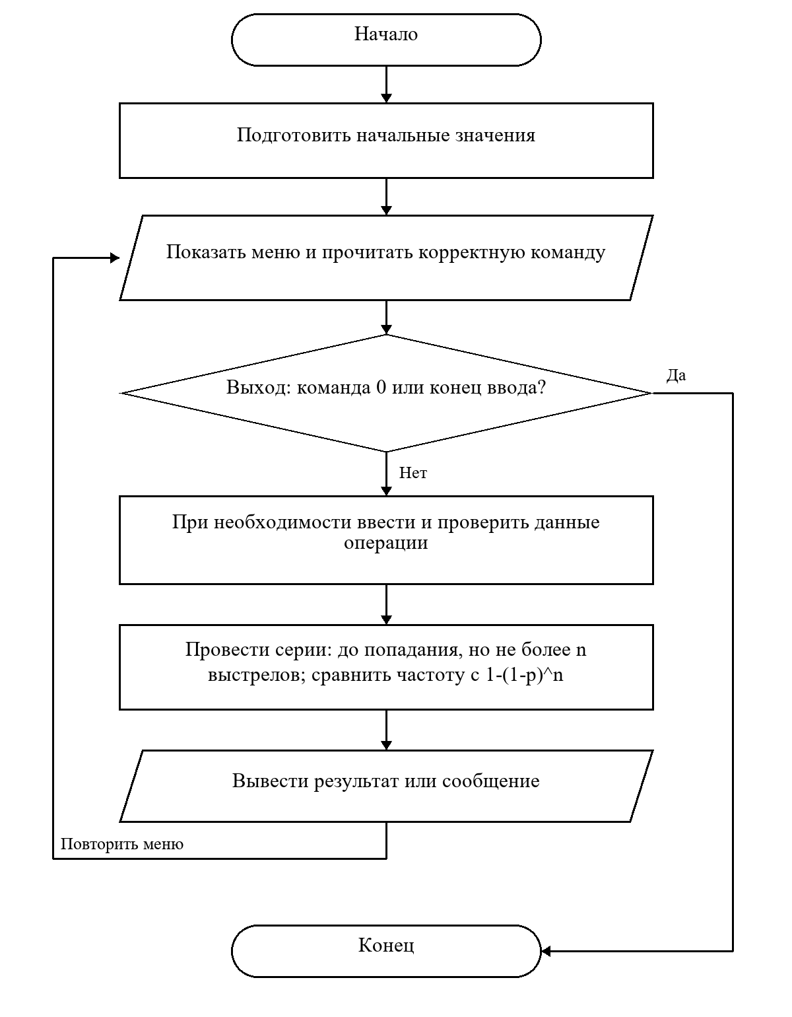
Рисунок 1 - Алгоритм программы 11lab/task1.cpp

3.1.3 Программный код
Листинг 1 — task1.cpp
#include "../common/input.h"
#include <cstdlib>
#include <iomanip>

// Серия содержит не больше n выстрелов и заканчивается после попадания.
// Статическое поле p одно для всего класса, отдельный объект не нужен.
// Много серий позволяют оценить вероятность хотя бы одного попадания.
class Shooting {
private:
static double p;

public:
static void setProbability(double value) { p = value; }
static double probability() { return p; }
static int fire(int n) {
for (int i = 0; i < n; i++) {
// Деление переводит случайное целое в число от 0 включительно до 1.
double random = rand() / (RAND_MAX + 1.0);
if (random < p) return 1; // Серия завершается при первом попадании.
}
return 0;
}
static double estimate(int n, int trials) {
int hits = 0;
for (int i = 0; i < trials; i++) {
int result = fire(n);
hits += result;
}
// double нужен, чтобы результат деления не стал целым числом.
return double(hits) / trials;
}
static double theoretical(int n) {
double result = 0;
// Это та же вероятность 1-(1-p)^n, посчитанная по выстрелам.
// Добавляем вероятность попасть после всех предыдущих промахов.
for (int i = 0; i < n; i++) result += (1 - result) * p;
return result;
}
};

double Shooting::p = 0.5; // Одно статическое поле для всех обращений к классу.

int main() {
srand(2026);
cout << fixed << setprecision(6);
int n = 3;
while (true) {
cout << "\nПараметры: p = " << Shooting::probability() << ", n = " << n
<< "\n1. Изменить p и n\n2. Одна серия\n3. Оценить вероятность\n"
<< "4. Теоретическая вероятность\n5. Задать начальное число "
"генератора\n0. Выход\n";
int menu = readInt("Выбор: ", 0, 5);
if (menu == 0) break;
if (menu == 1) {
double p = readDouble("Вероятность p (0..1): ", 0, 1);
n = readInt("Максимум выстрелов n (0..10000): ", 0, 10000);
Shooting::setProbability(p);
}
if (menu == 2)
cout << "Результат серии (0 - промах, 1 - попадание): "
<< Shooting::fire(n) << '\n';
if (menu == 3) {
int limit = 100000;
// Ограничиваем общий объем работы десятью миллионами выстрелов.
if (n > 100) limit = 10000000 / n;
int trials = readInt(
"Количество серий (1.." + to_string(limit) + "): ", 1, limit);
cout << "Оценочная вероятность: " << Shooting::estimate(n, trials)
<< "\nТеоретическая вероятность: " << Shooting::theoretical(n)
<< '\n';
}
if (menu == 4)
cout << "Теоретическая вероятность: " << Shooting::theoretical(n)
<< '\n';
if (menu == 5) {
int seed =
readInt("Начальное число (0..2147483647): ", 0, 2147483647);
srand(unsigned(seed));
cout << "Последовательность генератора перезапущена.\n";
}
}
}

3.1.4 Проверка программы
Ниже приведены данные и вывод фактических запусков. Повторяющиеся меню и длинный промежуточный вывод сокращены с пометками.
Контрольный пример 1. Граничные вероятности
Строки ввода по порядку: «1»; «0»; «3»; «2»; «3»; «10»; «4»; «1»; «1»; «3»; «2»; «3»; «10»; «1»; «1»; «0»; «2»; «4»; «5»; «2026»; «0».
Вывод программы
[повторяющиеся строки меню опущены]
Параметры: p = 0.500000, n = 3
Выбор: Вероятность p (0..1): Максимум выстрелов n (0..10000):
Параметры: p = 0.000000, n = 3
Выбор: Результат серии (0 - промах, 1 - попадание): 0

Параметры: p = 0.000000, n = 3
Выбор: Количество серий (1..100000): Оценочная вероятность: 0.000000
Теоретическая вероятность: 0.000000

[... промежуточный вывод пропущен ...]
Параметры: p = 1.000000, n = 0
Выбор: Результат серии (0 - промах, 1 - попадание): 0

Параметры: p = 1.000000, n = 0
Выбор: Теоретическая вероятность: 0.000000

Параметры: p = 1.000000, n = 0
Выбор: Начальное число (0..2147483647): Последовательность генератора
перезапущена.

Параметры: p = 1.000000, n = 0
Выбор:
Код завершения: 0.
Контрольный пример 2. Оценка и проверка ввода
Строки ввода по порядку: «1»; «-1»; «1.1»; «nan»; «0.5»; «-1»; «3»; «5»; «2026»; «3»; «0»; «100000»; «4»; «0».
Вывод программы
[повторяющиеся строки меню опущены]
Параметры: p = 0.500000, n = 3
Выбор: Вероятность p (0..1): Ошибка: нужно конечное число от 0.000000 до 1.000000.
Дробная часть отделяется точкой.
Вероятность p (0..1): Ошибка: нужно конечное число от 0.000000 до 1.000000.
Дробная часть отделяется точкой.
Вероятность p (0..1): Ошибка: нужно конечное число от 0.000000 до 1.000000.
Дробная часть отделяется точкой.
Вероятность p (0..1): Максимум выстрелов n (0..10000): Ошибка: нужно целое число
от 0 до 10000.
Максимум выстрелов n (0..10000):
Параметры: p = 0.500000, n = 3
Выбор: Начальное число (0..2147483647): Последовательность генератора
перезапущена.

Параметры: p = 0.500000, n = 3
Выбор: Количество серий (1..100000): Ошибка: нужно целое число от 1 до 100000.
Количество серий (1..100000): Оценочная вероятность: 0.874290
Теоретическая вероятность: 0.875000

Параметры: p = 0.500000, n = 3
Выбор: Теоретическая вероятность: 0.875000

Параметры: p = 0.500000, n = 3
Выбор:
Код завершения: 0.

4 ВОПРОСЫ И ОТВЕТЫ

1. Что такое статическое поле класса? Как оно используется объектами класса?
Ответ. Поле с ключевым словом static имеет одно общее значение для класса, а не отдельную копию в каждом объекте. Оно существует независимо от наличия объектов. В Shooting поле p общее для всех статических операций.

2. В чем отличие статического поля от статической переменной?
Ответ. Статическое поле является членом класса и подчиняется его области видимости и правам доступа. Статическая локальная переменная принадлежит функции и сохраняет значение между вызовами; на уровне файла static задает внутреннее связывание. Общее свойство — статическая длительность хранения.

3. В чем отличие статического поля класса от автоматического (обычного) поля?
Ответ. Обычное нестатическое поле принадлежит конкретному объекту: у каждого экземпляра своя копия. Статическое поле одно на класс. Строго говоря, длительность хранения обычного поля определяется длительностью хранения его объекта, поэтому оно не обязательно «автоматическое».

4. Чем отличается определение статического и обычного полей?
Ответ. Обычное поле объявляют в теле класса и инициализируют для каждого объекта. Статическое поле объявляют как static double p; и в примененном стиле отдельно определяют: double Shooting::p = 0.5;. В C++17 существует также вариант inline static с определением в классе.

5. Для чего используют статические методы класса?
Ответ. Для операций, связанных с классом в целом и не требующих конкретного объекта. Они вызываются как Shooting::fire(n), не имеют this и напрямую работают только со статическими членами или переданными аргументами.

6. Что такое константные методы? Для чего их используют?
Ответ. Нестатические методы с const после списка параметров обещают не менять обычное состояние объекта и доступны для const-объектов. Например, double area() const. Для статического метода такой const-квалификатор не применяется, поскольку у него нет объекта this.

5 ВЫВОД
Статические методы реализуют серию испытаний и оценку вероятности. Теоретическая и экспериментальная величины сравниваются в меню. Проверены p=0, p=1, n=0, неверные параметры и воспроизводимое моделирование.

ИСПОЛЬЗОВАННЫЕ ИСТОЧНИКИ
1. Каткова С.Н. Методические указания к лабораторным работам по дисциплине «Объектно-ориентированное программирование». КГТУ им. И. Раззакова, 2025.
2. Корректировка заданий лабораторных работ 2026 года.
3. Лекции по теме «Статические поля и методы класса» из учебной подборки курса.
4. Лафоре Р. Объектно-ориентированное программирование в C++. 4-е издание. СПб.: Питер, 2004.
Материалы курса: drive.google.com/drive/folders/1kBaU-G9MtOdgj0PLTDdwbGHInt43LckZ

ПРИЛОЖЕНИЕ А Проверка ввода
Файл common/input.h подключается строкой #include "../common/input.h". Он содержит общие функции чтения и проверки данных. Для сборки программы папку common необходимо сохранять рядом с папками лабораторных.
Листинг 2 — common/input.h
#ifndef INPUT_H
#define INPUT_H

#include <iostream>
#include <string>
#include <sstream>
#include <cmath>
#include <cstdlib>
#include <iomanip>
using namespace std;

// Здесь только ввод. Алгоритмы самих задач находятся в файлах taskN.cpp.
// inline позволяет хранить эти небольшие функции в общем заголовочном файле.
inline string readLine(string prompt) {
cout << prompt;
string line;
if (!getline(cin, line)) {
cout << "\nВвод завершён.\n";
exit(0);
}
return line;
}

inline string readText(string prompt, size_t maxLength = 100) {
while (true) {
string text = readLine(prompt);
if (text.size() > maxLength) {
cout << "Ошибка: введите непустой текст (до " << maxLength
<< " байт UTF-8).\n";
continue;
}
// Убираем пробелы в начале и конце ответа.
while (!text.empty() && (text.front() == ' ' || text.front() == '\t' ||
text.front() == '\r')) {
text.erase(0, 1);
}
while (!text.empty() && (text.back() == ' ' || text.back() == '\t' ||
text.back() == '\r')) {
text.pop_back();
}

bool valid = true;
if (text.empty()) {
valid = false;
}
for (unsigned char c : text) {
// Служебные символы не должны ломать таблицу в консоли.
if (c < 32 || c == 127) {
valid = false;
}
}
if (valid) {
return text;
}
cout << "Ошибка: введите непустой текст (до " << maxLength
<< " байт UTF-8).\n";
}
}

inline int readInt(string prompt, int low, int high) {
while (true) {
string line = readLine(prompt);
// Читаем число из всей строки, чтобы не принять 12abc за число 12.
istringstream input(line);
int value = 0;
char extra;
input >> value;
bool valid = !input.fail();
if (input >> extra) {
valid = false;
}
if (value < low || value > high) {
valid = false;
}
if (valid) {
return value;
}
cout << "Ошибка: нужно целое число от " << low << " до " << high
<< ".\n";
}
}

inline double readDouble(string prompt, double low, double high) {
while (true) {
istringstream input(readLine(prompt));
double value = 0;
char extra;
input >> value;
bool valid = !input.fail();
if (input >> extra) {
valid = false;
}
// isfinite отсеивает бесконечность и недопустимый результат NaN.
if (!isfinite(value) || value < low || value > high) {
valid = false;
}
if (valid) {
return value;
}
cout << "Ошибка: нужно конечное число от " << low << " до " << high
<< ". Дробная часть отделяется точкой.\n";
}
}

inline bool validDate(string date) {
if (date.size() != 10 || date[2] != '.' || date[5] != '.') {
return false;
}
for (int i = 0; i < 10; i++) {
if (i != 2 && i != 5 && (date[i] < '0' || date[i] > '9')) {
return false;
}
}
// substr берёт часть строки, stoi переводит её в целое число.
int day = stoi(date.substr(0, 2));
int month = stoi(date.substr(3, 2));
int year = stoi(date.substr(6, 4));
if (year < 1900 || year > 2100 || month < 1 || month > 12) {
return false;
}
int days[] = {31, 28, 31, 30, 31, 30, 31, 31, 30, 31, 30, 31};
// Високосный год добавляет один день в феврале.
if (year % 400 == 0 || (year % 4 == 0 && year % 100 != 0)) {
days[1] = 29;
}
return day >= 1 && day <= days[month - 1];
}

// Запись ГГГГММДД позволяет правильно сравнить две даты как числа.
inline int dateNumber(string date) {
return stoi(date.substr(6, 4)) * 10000 + stoi(date.substr(3, 2)) * 100 +
stoi(date.substr(0, 2));
}

inline string readDate(string prompt) {
while (true) {
string date = readText(prompt, 10);
if (validDate(date)) {
return date;
}
cout << "Ошибка: нужна существующая дата ДД.ММ.ГГГГ, год 1900..2100.\n";
}
}

inline string readTime(string prompt) {
while (true) {
string time = readText(prompt, 5);
bool valid = time.size() == 5;
if (valid) {
valid = time[2] == ':';
for (int i = 0; i < 5; i++) {
if (i != 2 && (time[i] < '0' || time[i] > '9')) {
valid = false;
}
}
}
if (valid) {
int hours = stoi(time.substr(0, 2));
int minutes = stoi(time.substr(3, 2));
if (hours <= 23 && minutes <= 59) {
return time;
}
}
cout << "Ошибка: время должно быть от 00:00 до 23:59.\n";
}
}

inline string readPhone(string prompt) {
while (true) {
string phone = readText(prompt, 16);
size_t start = 0;
if (phone[0] == '+') {
start = 1;
}
bool valid = phone.size() - start >= 7 && phone.size() - start <= 15;
for (size_t i = start; i < phone.size(); i++) {
if (phone[i] < '0' || phone[i] > '9') {
valid = false;
}
}
if (valid) {
return phone;
}
cout << "Ошибка: нужно 7..15 цифр; знак + допустим только в начале.\n";
}
}

#endif

